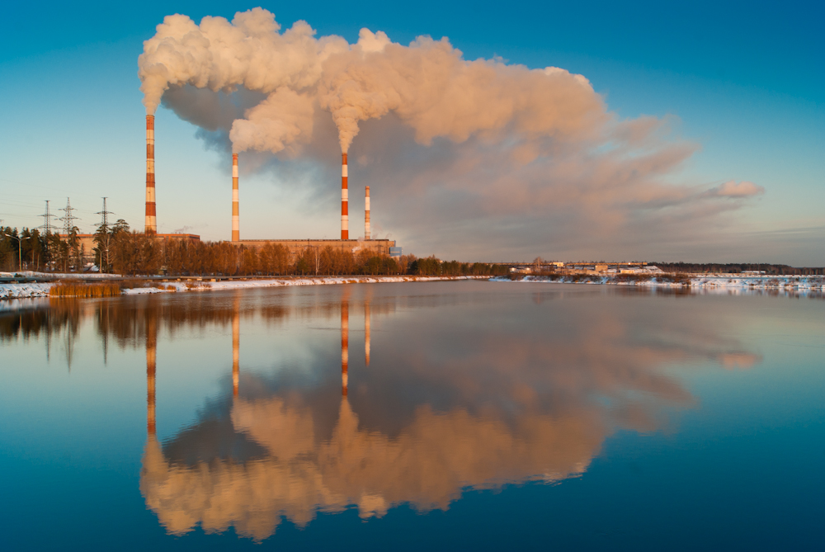
Забруднення поверхневих водойм
Забруднення поверхневих вод – це істотне зниження якості водних ресурсів через попадання в струмки, річки, озера, моря та океани різних хімічних речовин, твердих відходів або розмноження в них мікроскопічних живих організмів (бактерій ,грибів, водоростей).
Однією з причин незадовільного екологічного та санітарного стану поверхневих, а також підземних вод є тривале забруднення їх неочищеними або недостатньо очищеними зворотними водами каналізаційних і очисних споруд, ефективність роботи яких є вагомим в містах і селищах перебувають в незадовільному санітарно –технічному станів ,а деякі населені пункти взагалі не забезпечені централізованою системою каналізації.
Другим основним джерелом забруднення є нафта і нафтопродукти . Сучасна цивілізація критично залежить від нафти: вона є і джерелом енергії, і найважливішою сировиною для хімічної промисловості .Крім забруднення поверхні вод, вона перекриває доступ кисню і світла ,що нерідко призводить до масової загибелі риби та інших мешканців глибин . Забруднення води нафтопродуктами – одна з найбільш гострих екологічних проблем сучасності.
Все це не може не позначитися на загальному екологічному тлі. Забруднення водойм токсичними речовинами техногенного походження часто ускладнює або робить неможливим використання води для питних цілей. Це призвело до того, що нині на Землі вже практично не залишилося великих річкових систем з гідрологічним режимом і хімічним складом води, не спотворених діяльністю людей. Крім того, забруднюючі речовини накопичуються в донних відкладеннях, а також у фіто- і зоопланктоні, вищій водній рослинності і рибах. При цьому нерідко утворюються нові, більш токсичні сполуки і виникають вогнища вторинного забруднення води.
До недавнього часу основним джерелом забруднення малих річок були відпрацьовані промислові та комунальні стічні води. Створення відстійників, очисних споруд знизило ступінь забруднення цієї категорії стічних вод. У той же час зросла частка забруднених вод, які формуються в межах водозбірних басейнів малих річок. Це перш за все поверхневий стік з сільськогосподарських угідь, що містить мінеральні добрива, отрутохімікати та біогенні речовини. В умовах сучасних міст очищаються величезні об'єми води. Однак через постійний дефіцит реагентів відбувається повсюдне порушення технології очищення. Через великі об’єми оброблюваної води застосування фізико-хімічних методів очищення від важких металів стає неможливим. Використання хлору в якості знезаражуючого засобу призводить до того, що взаємодіючи з водою, насичено органічними речовинами, він утворює високотоксичні хлорорганічні сполуки.
Найважливішим наслідком забруднення води є те, що потрапляючи у водойми, забруднювальні речовини спричинюють зниження її якості. Шкідливі речовини та збудники хвороб, що містяться в ній, завдають великої шкоди здоров′ю людей, можуть викликати різні інфекційні захворювання (дизентирія, інфекційний гепатит, холера, ін.). Забруднення природних вод може призвести до того, що вони стають непридатними для пиття, купання, а інколи і для технічних потреб.

Відділення епідеміологічного нагляду (спостереження) та профілактики неінфекційних захворювань фельдшер санітарний Мар′яна Гомінюк
.

